О ЧЁМ ГОВОРЯТ ВРЕДНЫЕ ПРИВЫЧКИ ДЕТЕЙ?

Порой у малышей бывает очень много вредных привычек, они теребят волосы, мочку уха, сутулятся, шаркают ногами, ёрзают на стульях, чрезмерно жестикулируют, ковыряют в носу… Зачастую, это производит весьма неприятное впечатление на окружающих. Как вести себя родителям в такой ситуации? Бездействовать? Наказывать? Лучше всего помочь своему ребёнку побороть данный «недуг».

• Вредная привычка №1: сосание пальцев.
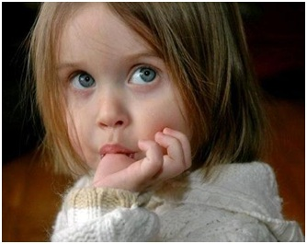
Ещё в животе у мамы детишки умеют сосать пальчик. И это прежде всего показатель того, что малыш развивается, совершенствуются его координация и движения. В возрасте примерно до трёх месяцев ребёнок должен уметь донести руку до рта, это тоже признак его нормального физического развития. Если ребенок тянет пальчик или кулачок в рот, то это может означать, что он голоден, у него не удовлетворён сосательный рефлекс, что он скучает, беспокоится, его что-то мучает. Некоторые дети уже после года забывают про пальчик, иные сосут палец или соску вплоть до трёх лет. Всё это нормально. Задуматься стоит, если даже и на четвёртом году жизни ребёнок продолжает сосать палец или только начинает это делать.
Распространённой ошибкой родителей является то, что они стараются подавить привычку «агрессивными» способами: наказывают, стыдят… А ведь такие методы вызывают совершенно обратную реакцию, данная вредная привычка у них только закрепляется.
Что же делать? Выяснить причину и устранить её. Установите с ребёнком доверительные отношения. Своевременно замечайте, когда он напуган, чем-то встревожен, старайтесь приласкать и успокоить его, поговорите, отвлеките… И никогда не скупитесь на похвалу!!! Установите чётки рамки дозволенного. Ребёнку нельзя запрещать, нужно стараться объяснить (почему, например, нельзя брать посуду с плиты, открывать шкаф с лекарствами и т.п.). Разнообразьте жизнь малыша, сделайте её яркой и насыщенной. Пусть ребёнок учиться взаимодействовать с окружающим миром, общается с другими детьми. Контролируйте фильмы и передачи, которые смотрит ваш малыш. Он не должен видеть жестокость, насилие. Боевики, триллеры, жестокие мультфильмы также следует исключить! И уж конечно, не рассказывайте ребёнку на ночь страшилки!

• Вредная привычка №2: привычка грызть ногти.
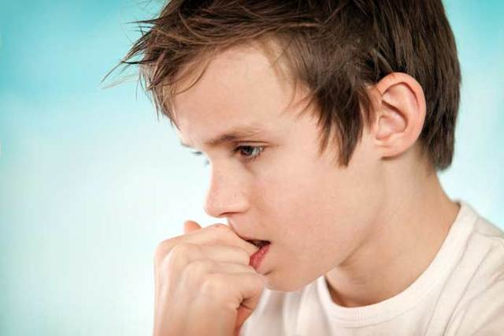
Если ребёнок грызёт ногти, то прежде всего это говорит о том, что он умственно и эмоционально перегружен, а также о высоком уровне тревожности. Ведь его могут беспокоить отставание от товарищей в подвижных играх, ваши слишком суровые требования, страх получить наказание за тот или иной поступок.
Выход? Во-первых, не ругайте ребёнка за привычку грызть ногти! Уделяйте ему побольше внимания, почаще разговаривайте, целуйте и обнимайте! Никого не слушайте, вы не вырастите «неженку», «маминого сынка»… Наоборот, ваш ребёнок будет эмоционально устойчив, так как с ним всегда будет осознание того, что его любят и ценят таким, какой он есть. Во-вторых, уменьшите эмоциональную и интеллектуальную нагрузку. Ни в коем случае не обсуждайте при ребёнке свои проблемы, трудности. А фразы типа: «Из-за тебя я не смогла…, не успела…» вообще не должны встречаться в вашей речи. И уж точно не нужно смазывать пальцы ребёнка горчицей и применять подобные методы. Это только усугубит невроз.

• Вредная привычка №3: ковыряние в носу.
То, что это некрасиво понимают все. Но ведь это ещё и вредно. Дети, при ковырянии в носу, зачастую выдёргивают из ноздрей крошечные волоски, которые служат естественными фильтрами, защищающими от пыли и грязи вдыхаемого воздуха. А можно и до кровотечения доковыряться…
Самой распространённой причиной ковыряния в носу у детей является сухость слизистой, из-за которой ребёнок чувствует сильные раздражение и зуд. Позаботьтесь о том, чтобы вдыхаемый воздух был не слишком сухим. Купите увлажнитель воздуха, расставьте в комнатах ёмкости с водой. Научите ребёнка пользоваться носовым платком. Зачастую, этого достаточно, чтобы избавиться от неприятных ощущений в носу, а соответственно и от вредной привычки.

• Вредная привычка №4: ребёнок ябедничает.
Если малышу нет ещё и трёх лет, то обидное слово «ябеда» по отношению к нему употреблять нельзя. Просто в силу своего возраста он ещё не способен просчитывать последствия своих поступков. Своей жалобой он делится с вами увиденным. В старшем же дошкольном возрасте ребёнок вполне представляет, какая реакция последует за его словами. Если два ребёнка не поделили игрушку, и тот, который проиграл в споре, выдаёт родителям: «Саша бегает по лужам», для того, чтобы таким образом всё-таки завладеть желанной игрушкой, то это уже самое настоящее ябедничество.
Прежде всего, нужно объяснить ребёнку разницу между доносом и сообщением о чём-либо. Например, рассказать о том, что кто-то попал в беду – это ответственный поступок. Дети должны рассказывать взрослым о том, что кто-то поранился, кому-то угрожает опасность. Ведь это сообщение направлено не на причинение неприятностей другому человеку, а на предотвращении беды.
Научите ребёнка не ябедничать, пусть это будет одним из основных правил для него. Малыш должен понимать, что вы будете слушать только полезную информацию.
И ещё, старайтесь, чтобы ребёнок учился самостоятельно справляться с проблемами. Одной из причин «ябедничества» как раз таки является то, что дети не знают, как им справиться с проблемой, поэтому и обращаются ко взрослым.
